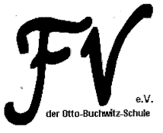
Antrag auf Mitgliedschaft im:
„Förderverein der Otto-Buchwitz-Schule e.V. Eisenhüttenstadt“
An der Schleuse 3
15890 Eisenhüttenstadt
Tel.: 03364/61376
Mail: otto-buchwitz-schule@t-online.de

Name, Vorname: ______________________________________________
Geboren am: ______________________________________________
Anschrift: ______________________________________________
______________________________________________

Konto: DE88 1705 5050 3000 2129 80
Jahresbeitrag: 12,-€

Mit meiner Unterschrift erkenne ich die Satzung des Fördervereins an und verpflichte mich der Gemeinnützigkeit.

_________________________________ ___________________
Ort, Datum Unterschrift

